GAMBARAN UMUM PERTANIAN DI KABUPATEN BIREUEN
1.1 Distribusi Jenis Lahan Pertanian Berdasarkan Kabupaten
Penelitian ini dimulai dengan pengumpulan data yang dilakukan oleh penulis dan tim dengan tujuan untuk memperoleh gambaran awal kondisi pertanian di Provinsi Aceh terkhusus di beberapa kabupaten penghasil padi terbesar yaitu Aceh Besar, Aceh Jaya, Pidie, dan Aceh Utara. Di Aceh Utara, pengumpulan data difokuskan pada Kecamatan Lhoksukon. Pengumpulan data dilakukan melalui penyebaran kuesioner kepada para petani di wilayah tersebut. Dari hasil kuesioner diperoleh informasi yang cukup komprehensif mengenai praktik pertanian, meliputi jenis bibit yang umum digunakan, luas lahan yang dikelola, pola masa tanam dan panen, hingga estimasi modal yang dikeluarkan petani untuk setiap musim tanam.
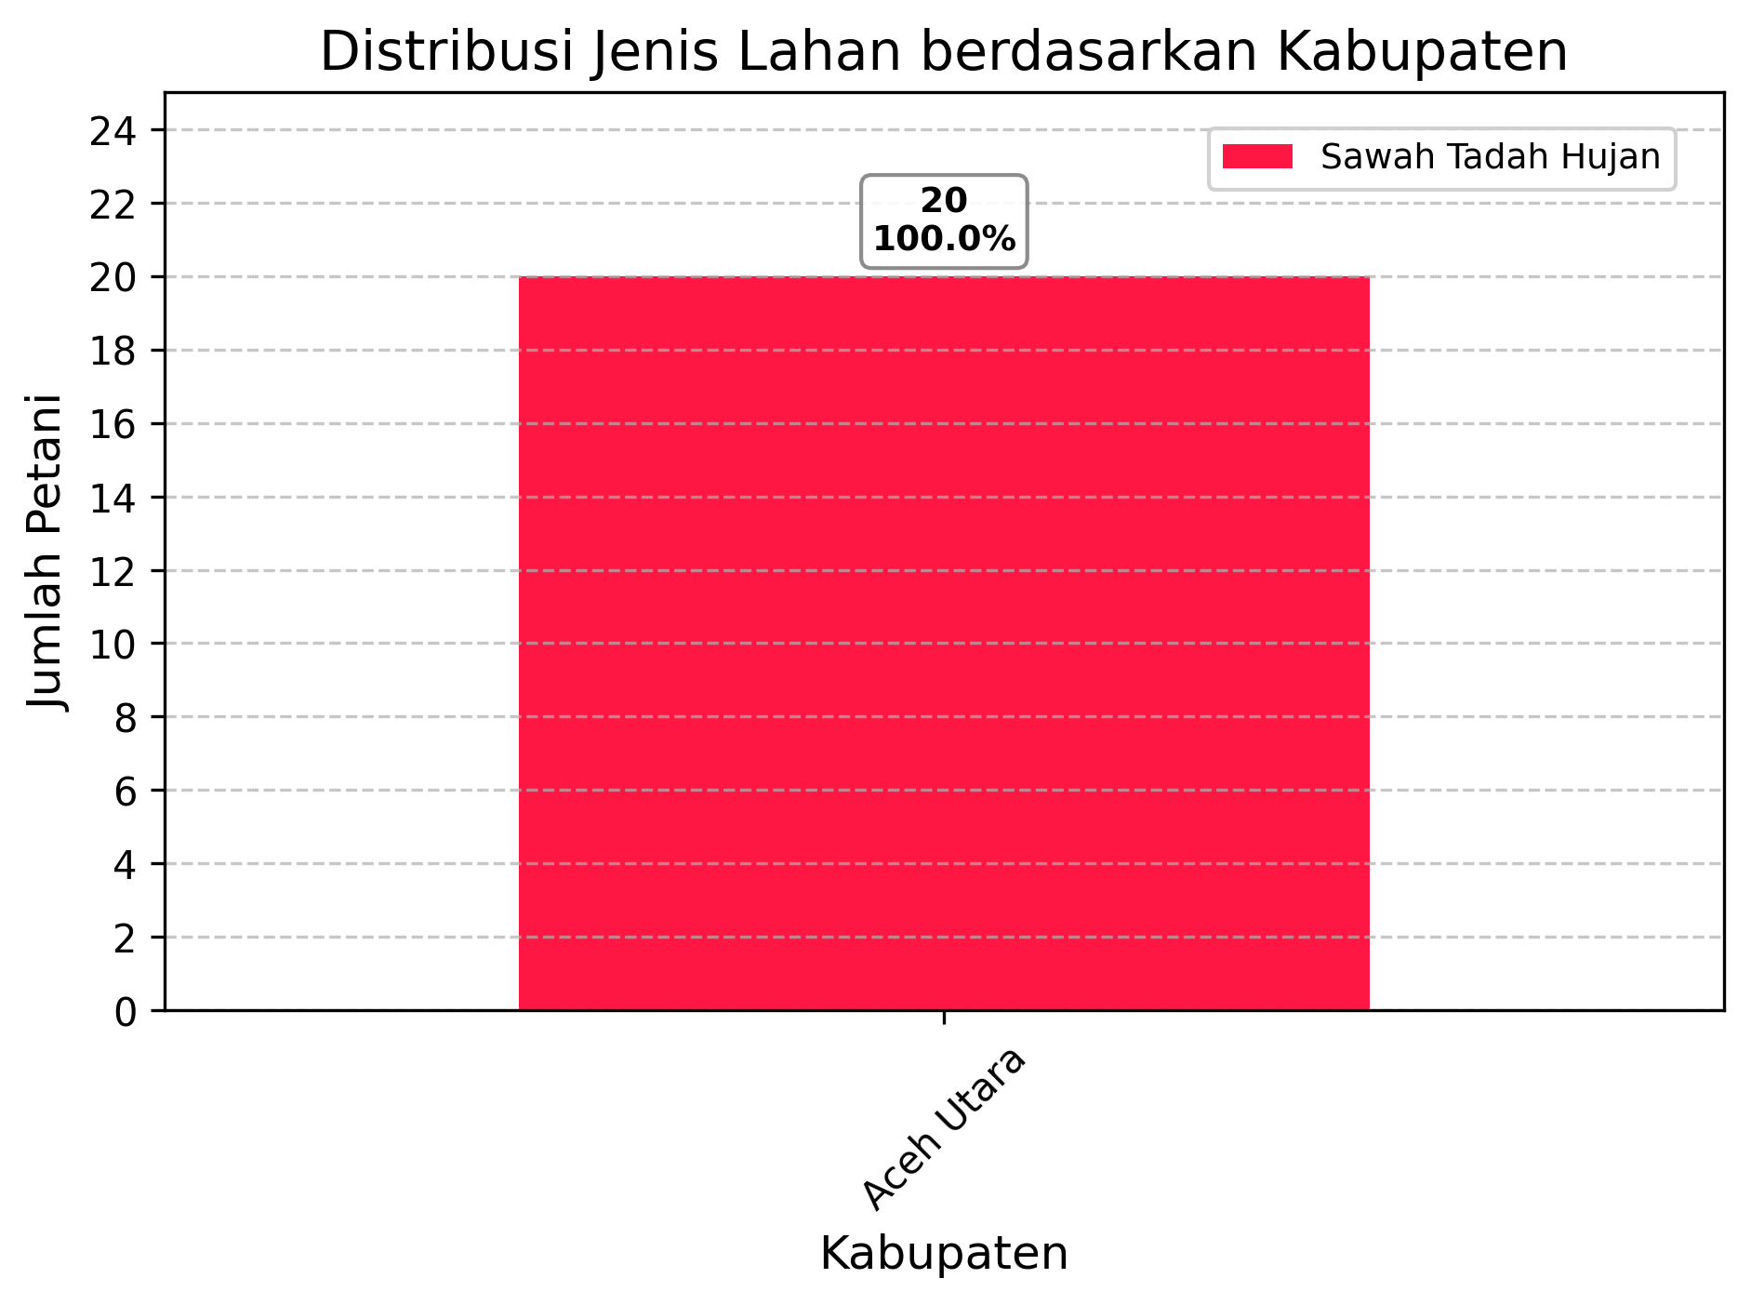
Gambar 1.1 Grafik perbandingan Jenis lahan di Kabupaten Aceh Utara
Di Kabupaten Aceh Utara, sebagian besar petani masih mengandalkan sawah tadah hujan. Kondisi ini menunjukkan bahwa ketersediaan air menjadi kendala utama dalam kegiatan pertanian, terutama saat musim kemarau atau ketika lahan yang dikelola cukup luas. Data ini penting sebagai dasar penelitian dan perencanaan pengelolaan sumber daya air agar dapat mendukung peningkatan produktivitas pertanian di wilayah tersebut.

1.2 Distribusi Periode Tanam Berdasarkan Kabupaten

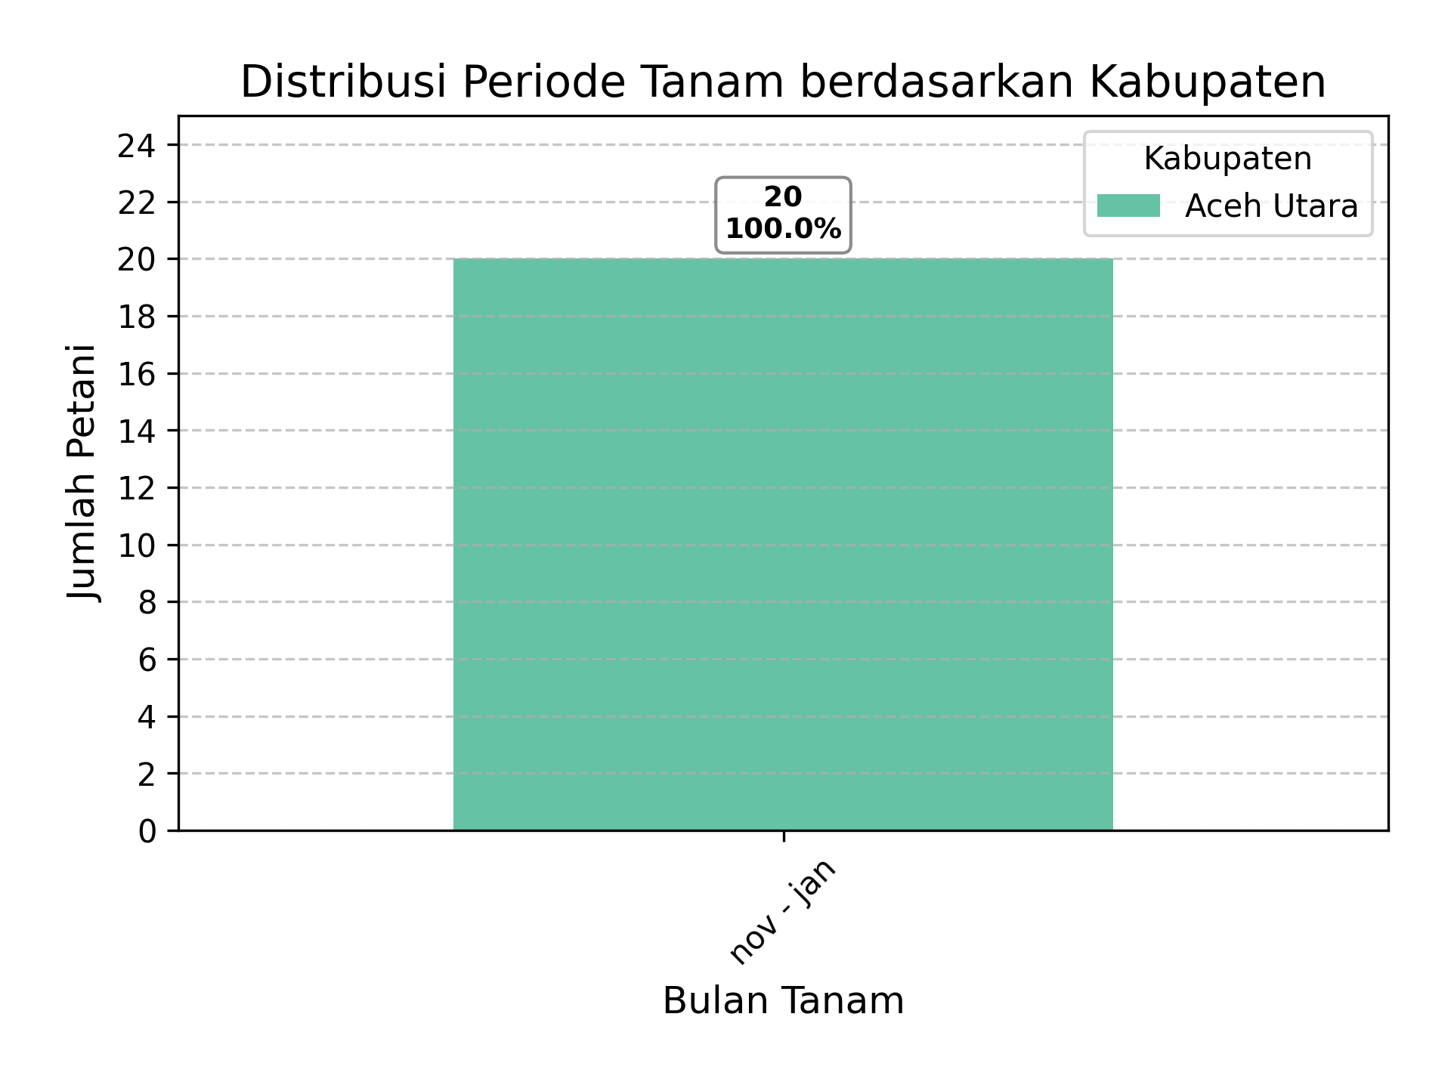
Gambar 1.2 Grafik Jadwal tanam di setiap Kabupaten
Data lain yang tidak kalah penting adalah pola tanam. Di wilayah yang umumnya melakukan dua kali tanam seperti Aceh Besar, Pidie, dan Aceh Utara, mayoritas petani menanam pada bulan Mei–Juli dan November–Januari, meskipun terdapat juga sebagian yang menanam pada Agustus–Oktober. Sementara itu, di Aceh Jaya sebagian besar petani hanya melakukan sekali tanam, umumnya pada periode Mei–Juli atau Agustus–Oktober. Dari data ini saja dapat terlihat adanya keterkaitan yang kuat antara pola tanam dengan musim hujan, yang berperan penting dalam menentukan keberhasilan produksi padi di setiap kabupaten.

1.3 Varietas Padi Berdasarkan Kabupaten
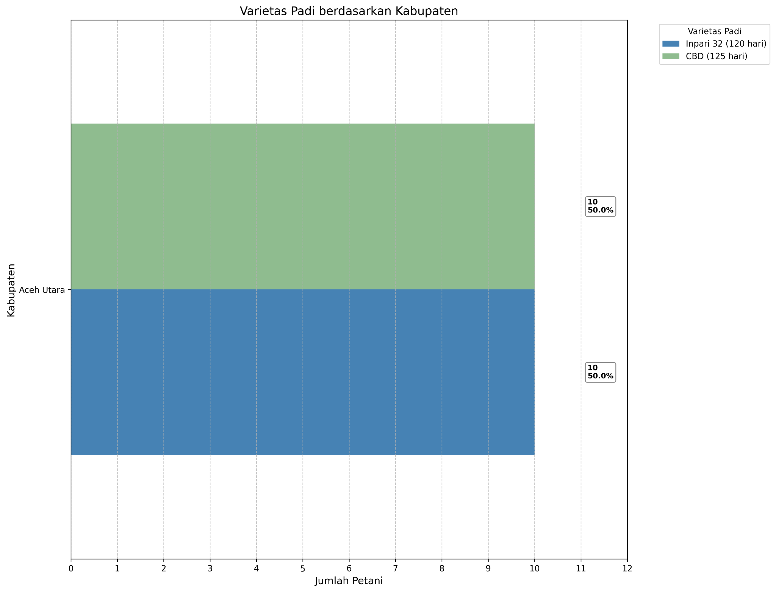
Gambar 1.3 Grafik Penggunaan Bibit Padi
Pemilihan bibit merupakan aspek penting bagi petani, karena bibit unggul umumnya memiliki umur panen sedang (90–110 hari) atau panjang (115–125 hari). Namun, pilihan ini tidak selalu sesuai dengan kondisi di lapangan, terutama pada wilayah dengan curah hujan terbatas, angin kencang, atau faktor lingkungan lainnya. Hal ini menyebabkan variasi dalam penggunaan bibit di tiap kabupaten. Di Aceh Besar dan Pidie, mayoritas petani cenderung memilih bibit berumur panjang, meskipun sebagian juga menggunakan bibit berumur sedang. Berbeda dengan Aceh Jaya, di mana penggunaan bibit relatif seimbang antara bibit berumur singkat dan sedang. Sementara itu, di Aceh Utara mayoritas petani lebih banyak mengandalkan bibit berumur panjang.

PREPROCESSING DATA
- Persiapan Data: Sebelum dilakukan pemodelan dengan metode Holt-Winters, data telah melalui proses pembersihan oleh anggota tim lain. Data berasal dari NASA POWER sebagai data surya dan meteorologi dari observasi model satelit.

- Variabel data NASA: Sedangkan data NASA POWER, tersedia variabel iklim yaitu, T2M_MIN (Temperatur minimum), T2M_MAX (Temperatur maksimum), T2M (Temperatur rata-rata), RH2M (Kelembaban relatif), PRECTOTCORR (Curah hujan), ALLSKY_SFC_SW_DWN (Shortwave Downward Irradiance), WS10M (Kecepatan angin rata-rata), WS10M_MAX (Kecepatan angin maksimum), dan WD10M (Arah angin). Agar pembangunan model berjalan dengan optimal, dilakukan sinkronisasi variabel agar kedua dataset tersebut dapat dilakukan pemodelan.
- Pembangunan Model: Namun, dalam implementasi model, hanya tiga variabel yang digunakan, yaitu curah hujan (RR/PRETCORR), kelembaban udara relatif (RH/RH2M), dan suhu udara (TAVG/T2M). Pada dataset NASA, digunakan variabel tambahan yaitu ALLSKY_SFC_SW_DWN (Shortwave Downward Irradiance)

- Upload Data: Untuk data NASA POWER, tersedia API public sehingga fitur upload dataset dapat dimodifikasi menjadi fetch untuk disimpan otomatis ke database.

- Analisis Deskriptif: Analisis deskriptif dilakukan untuk memahami karakteristik dasar dari setiap variabel iklim sebelum dilakukan pemodelan metode Holt-Winters. Tahap ini mencakup perhitungan ukuran pemusatan (mean dan median), ukuran penyebaran (standar deviasi dan rentang nilai), serta pengamatan terhadap distribusi data.
n terdapat beberapa titik ekstrim yang menunjukkan anomali suhu pada periode tertentu.

2.3 Data POWER LARC NASA
- Curah Hujan
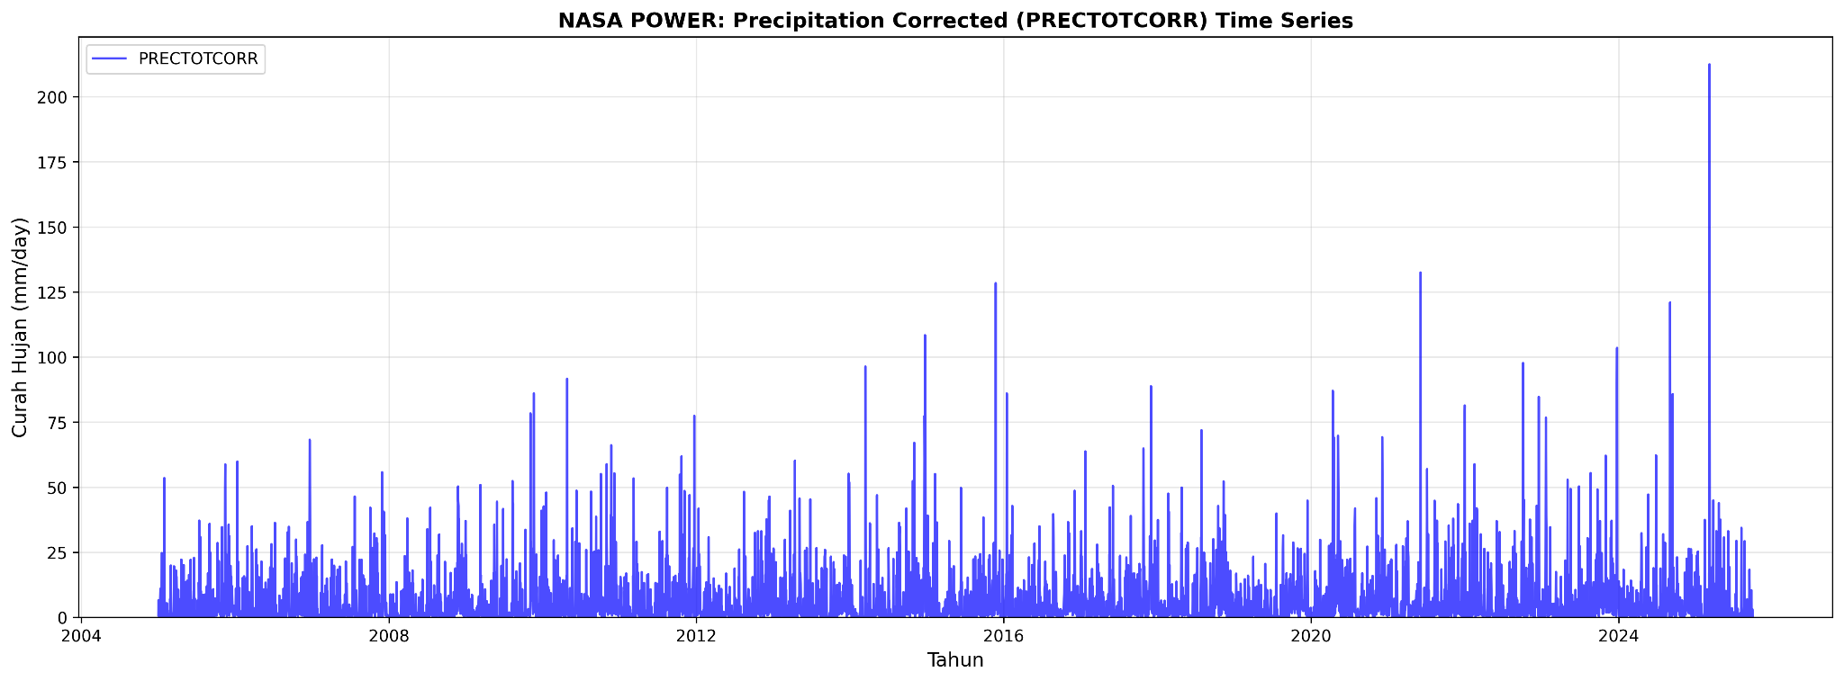
Gambar 2.13 Time-series harian curah hujan
Grafik deret waktu curah hujan untuk Bireuen menunjukkan pola variabilitas yang sangat tinggi dari hari ke hari, dengan sebagian besar hari didominasi oleh curah hujan rendah hingga nol, diselingi oleh lonjakan tajam yang merepresentasikan kejadian hujan lebat. Pola ini mencerminkan karakteristik iklim tropis pesisir utara Aceh, di mana hujan cenderung terjadi secara tidak merata dan intens pada periode tertentu, terutama saat transisi musim. Tidak tampak tren jangka panjang yang konsisten dalam peningkatan atau penurunan curah hujan total, namun terdapat indikasi bahwa frekuensi kejadian hujan ekstrem cenderung meningkat pada tahun-tahun terakhir, yang dapat dikaitkan dengan dinamika iklim regional maupun global. Secara statistik, pola data PRECTOTCORR di Bireuen bersifat tidak stasioner, dengan distribusi yang miring ke kanan (right-skewed) dan bersifat episodik, menandakan dominasi kejadian hujan intens yang bersifat sporadis dan penting untuk diperhatikan dalam konteks pengelolaan risiko hidrometeorologi dan perencanaan adaptasi iklim.

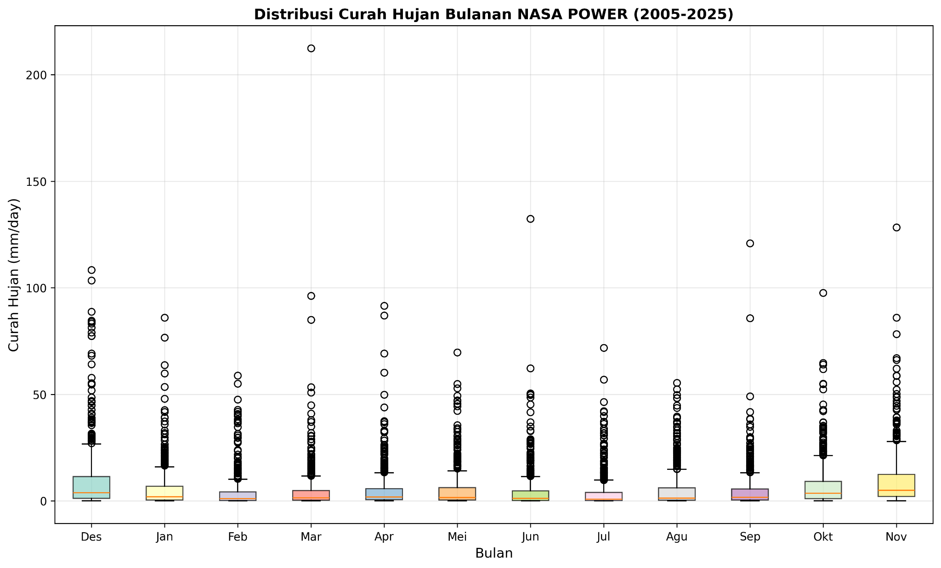
Gambar 2.14 Boxplot Distribusi Bulanan Curah Hujan
Distribusi bulanan curah hujan di Bireuen menunjukkan pola musiman yang kuat dengan variasi yang jelas antar bulan. Bulan Desember hingga Januari menampilkan sebaran curah hujan yang tinggi dan sangat variatif, ditandai oleh banyaknya nilai ekstrem yang mencerminkan intensitas hujan lebat pada puncak musim hujan. Sebaliknya, bulan Februari hingga April menunjukkan median curah hujan yang lebih rendah dan sebaran yang sempit, mengindikasikan kondisi atmosfer yang relatif lebih kering dan stabil. Curah hujan mulai meningkat kembali secara bertahap dari Mei hingga Agustus, dengan fluktuasi sedang yang menunjukkan transisi menuju musim basah. Periode September hingga November memperlihatkan peningkatan median dan rentang distribusi yang signifikan, menandakan fase awal musim hujan dengan potensi kejadian hujan intens yang mulai menguat. Pola ini mencerminkan dinamika iklim tropis di wilayah Bireuen yang dipengaruhi oleh siklus monsun dan variabilitas atmosfer regional.
- Suhu
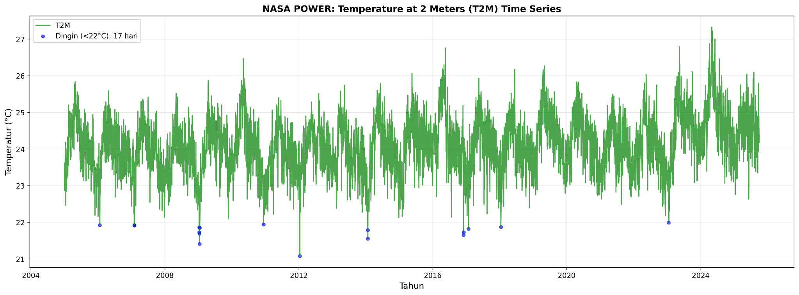
Gambar 2.15 Time series variabel suhu
Grafik suhu udara menunjukkan pola fluktuasi musiman yang konsisten dari tahun ke tahun, dengan siklus naik turun yang berulang secara periodik dan mencerminkan pengaruh musim hujan dan kemarau di wilayah tropis pesisir utara Aceh. Suhu harian umumnya bergerak dalam rentang yang relatif stabil, sekitar 25–29°C, dengan puncak suhu yang muncul secara teratur setiap tahun dan fase suhu lebih rendah di antaranya. Terdapat indikasi kecenderungan peningkatan suhu secara perlahan dalam jangka panjang, terutama pada tahun-tahun terakhir, di mana nilai maksimum suhu tampak lebih tinggi dibandingkan awal periode pengamatan, mengarah pada sinyal pemanasan lokal. Meskipun variabilitas harian dan bulanan tetap terlihat jelas, tidak ditemukan anomali ekstrem yang berlangsung lama, sehingga suhu udara di Bireuen dapat dikatakan cukup stabil namun menunjukkan dinamika iklim yang perlu diperhatikan dalam konteks adaptasi terhadap perubahan suhu dan dampaknya terhadap sektor pertanian serta kesehatan masyarakat.
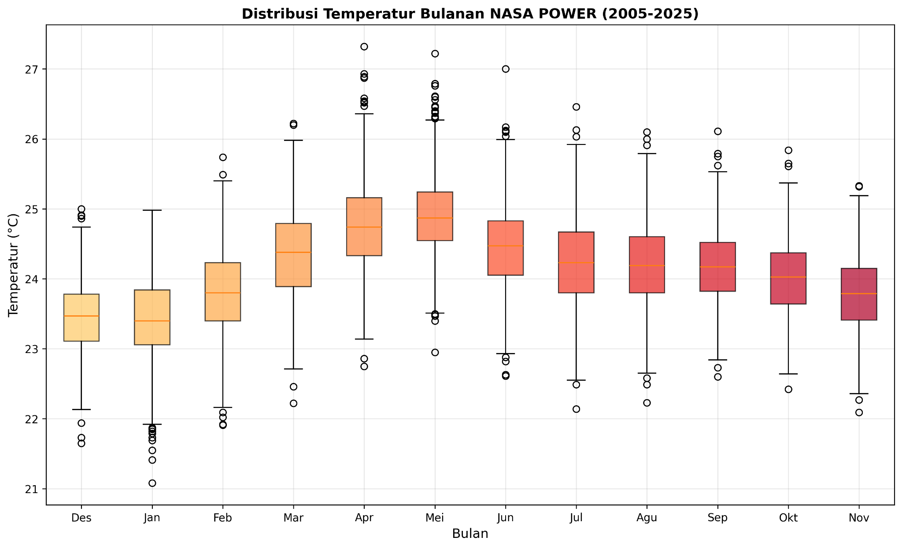
Gambar 2.16 Boxplot distribusi bulanan suhu
Plot distribusi suhu udara bulanan di Bireuen menunjukkan pola musiman yang sangat jelas dan konsisten sepanjang tahun. Suhu cenderung lebih rendah pada bulan Desember hingga Januari, mencerminkan pengaruh musim hujan dan tutupan awan yang lebih tebal. Mulai Februari, suhu meningkat secara bertahap dan mencapai puncaknya pada bulan April hingga Mei, dengan median suhu tertinggi berada di kisaran 27–27,5°C, menandakan periode dengan intensitas penyinaran matahari maksimum. Setelah itu, suhu perlahan menurun kembali dari Juni hingga November, mengikuti transisi menuju musim hujan. Sebaran antar kuartil (IQR) yang sempit pada setiap bulan menunjukkan bahwa variasi suhu antar tahun cukup stabil, sementara keberadaan beberapa outlier suhu tinggi terutama pada bulan April–Juni mengindikasikan adanya kejadian suhu ekstrem sesekali, yang penting untuk diperhatikan dalam konteks ketahanan sektor pertanian dan kesehatan masyarakat di wilayah Bireuen.

- Kelembaban Udara
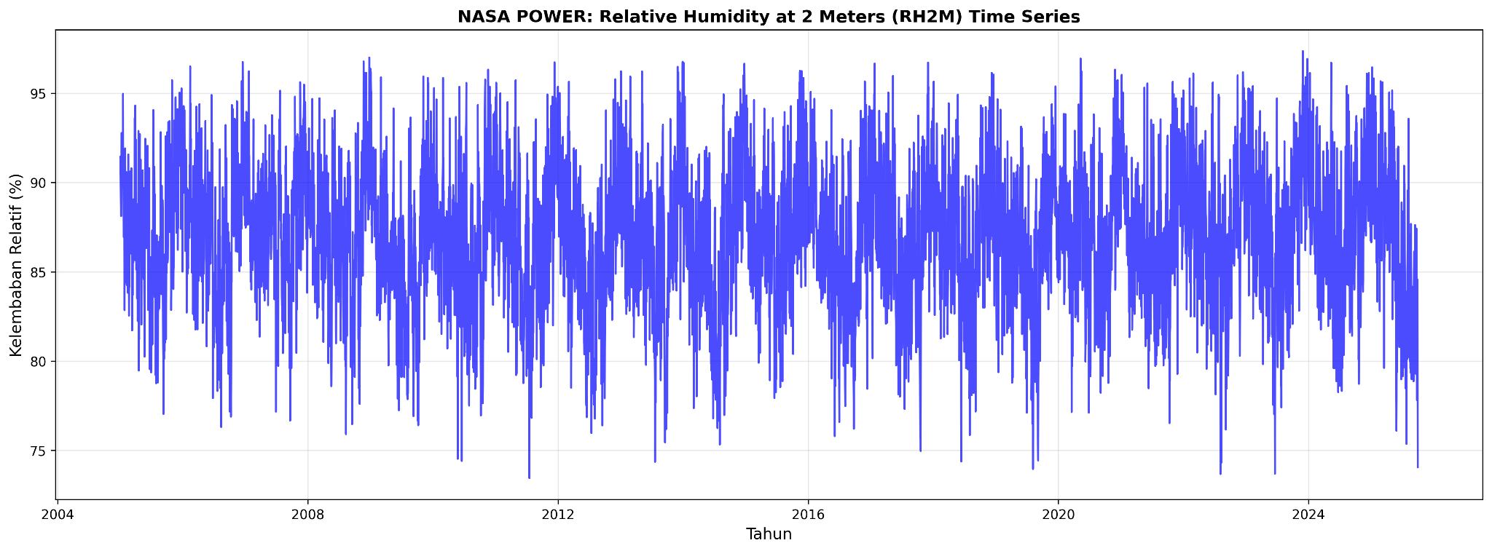
Gambar 2.17 Time series harian kelembaban udara
Grafik kelembaban relatif pada ketinggian 2 meter menunjukkan pola fluktuasi musiman yang konsisten dan berulang setiap tahun, mencerminkan siklus iklim tropis yang khas di wilayah Pidie. Nilai kelembaban umumnya berada dalam kisaran tinggi, antara 75% hingga 90%, yang menandakan kondisi atmosfer yang lembab sepanjang tahun. Puncak kelembaban cenderung muncul secara periodik, terutama pada fase musim hujan, sementara nilai yang lebih rendah tampak pada musim kemarau. Meskipun tidak terlihat adanya perubahan ekstrem yang berlangsung lama, terdapat indikasi peningkatan ringan pada nilai puncak kelembaban di tahun-tahun terakhir, yang bisa dikaitkan dengan intensifikasi curah hujan atau perubahan pola angin lokal. Variabilitas harian dan bulanan tetap jelas terlihat, menunjukkan dinamika atmosfer yang aktif namun tetap berada dalam rentang kelembaban yang relatif stabil, penting untuk pengelolaan sektor pertanian dan kesehatan lingkungan di wilayah ini.

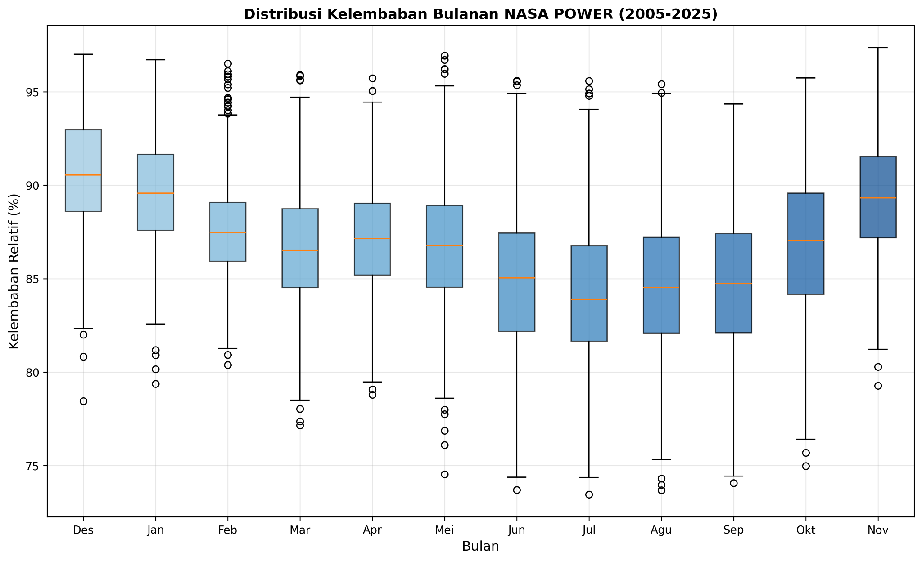
Gambar 2.18 Distribusi bulanan kelembaban relatif
Plot distribusi kelembaban relatif bulanan di Bireuen menunjukkan pola musiman yang jelas dan konsisten sepanjang tahun. Kelembaban relatif cenderung tinggi pada bulan November hingga Januari, dengan median berkisar antara 84–86%, mencerminkan kondisi atmosfer yang sangat lembab pada puncak musim hujan. Mulai Februari, kelembaban menurun secara bertahap dan mencapai titik terendah pada bulan Juni hingga Juli, dengan median sekitar 79–80%, yang mengindikasikan pengaruh musim kemarau di wilayah pesisir utara Aceh. Fase transisi menuju musim hujan terjadi pada bulan Agustus hingga Oktober, di mana kelembaban mulai meningkat kembali secara perlahan. Sebaran antar kuartil yang relatif stabil dari tahun ke tahun menunjukkan kestabilan kelembaban musiman, meskipun keberadaan outlier bernilai rendah pada bulan-bulan kemarau menandakan adanya kejadian udara lebih kering secara sporadis, yang penting untuk diperhatikan dalam konteks pertanian dan kesehatan lingkungan di Bireuen.

- Radiasi Matahari
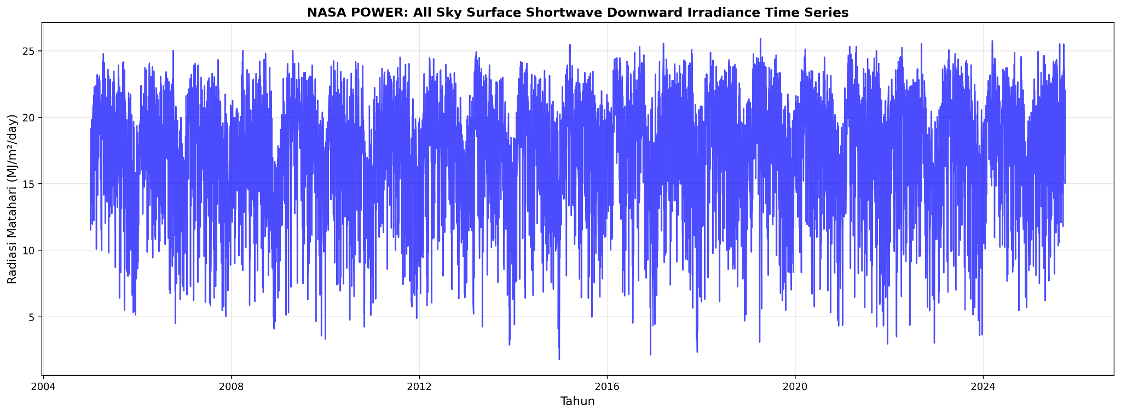
Gambar 2.18 Time series harian radiasi matahari
Grafik radiasi matahari di Bireuen menunjukkan pola fluktuasi musiman yang sangat konsisten dari tahun ke tahun, dengan osilasi harian yang mencerminkan pengaruh posisi tahunan matahari serta dinamika tutupan awan di wilayah pesisir utara Aceh. Nilai radiasi harian umumnya berada pada kisaran menengah hingga tinggi, dengan puncak yang muncul secara berulang setiap tahun, terutama pada bulan-bulan dengan langit cerah dan sudut penyinaran maksimum. Penurunan tajam pada periode tertentu tampak berkorelasi dengan meningkatnya tutupan awan atau intensitas curah hujan, yang menghambat masuknya radiasi ke permukaan. Secara jangka panjang, tidak terlihat adanya tren peningkatan atau penurunan yang signifikan, menunjukkan bahwa radiasi matahari di Bireuen relatif stabil pada awal tahun.
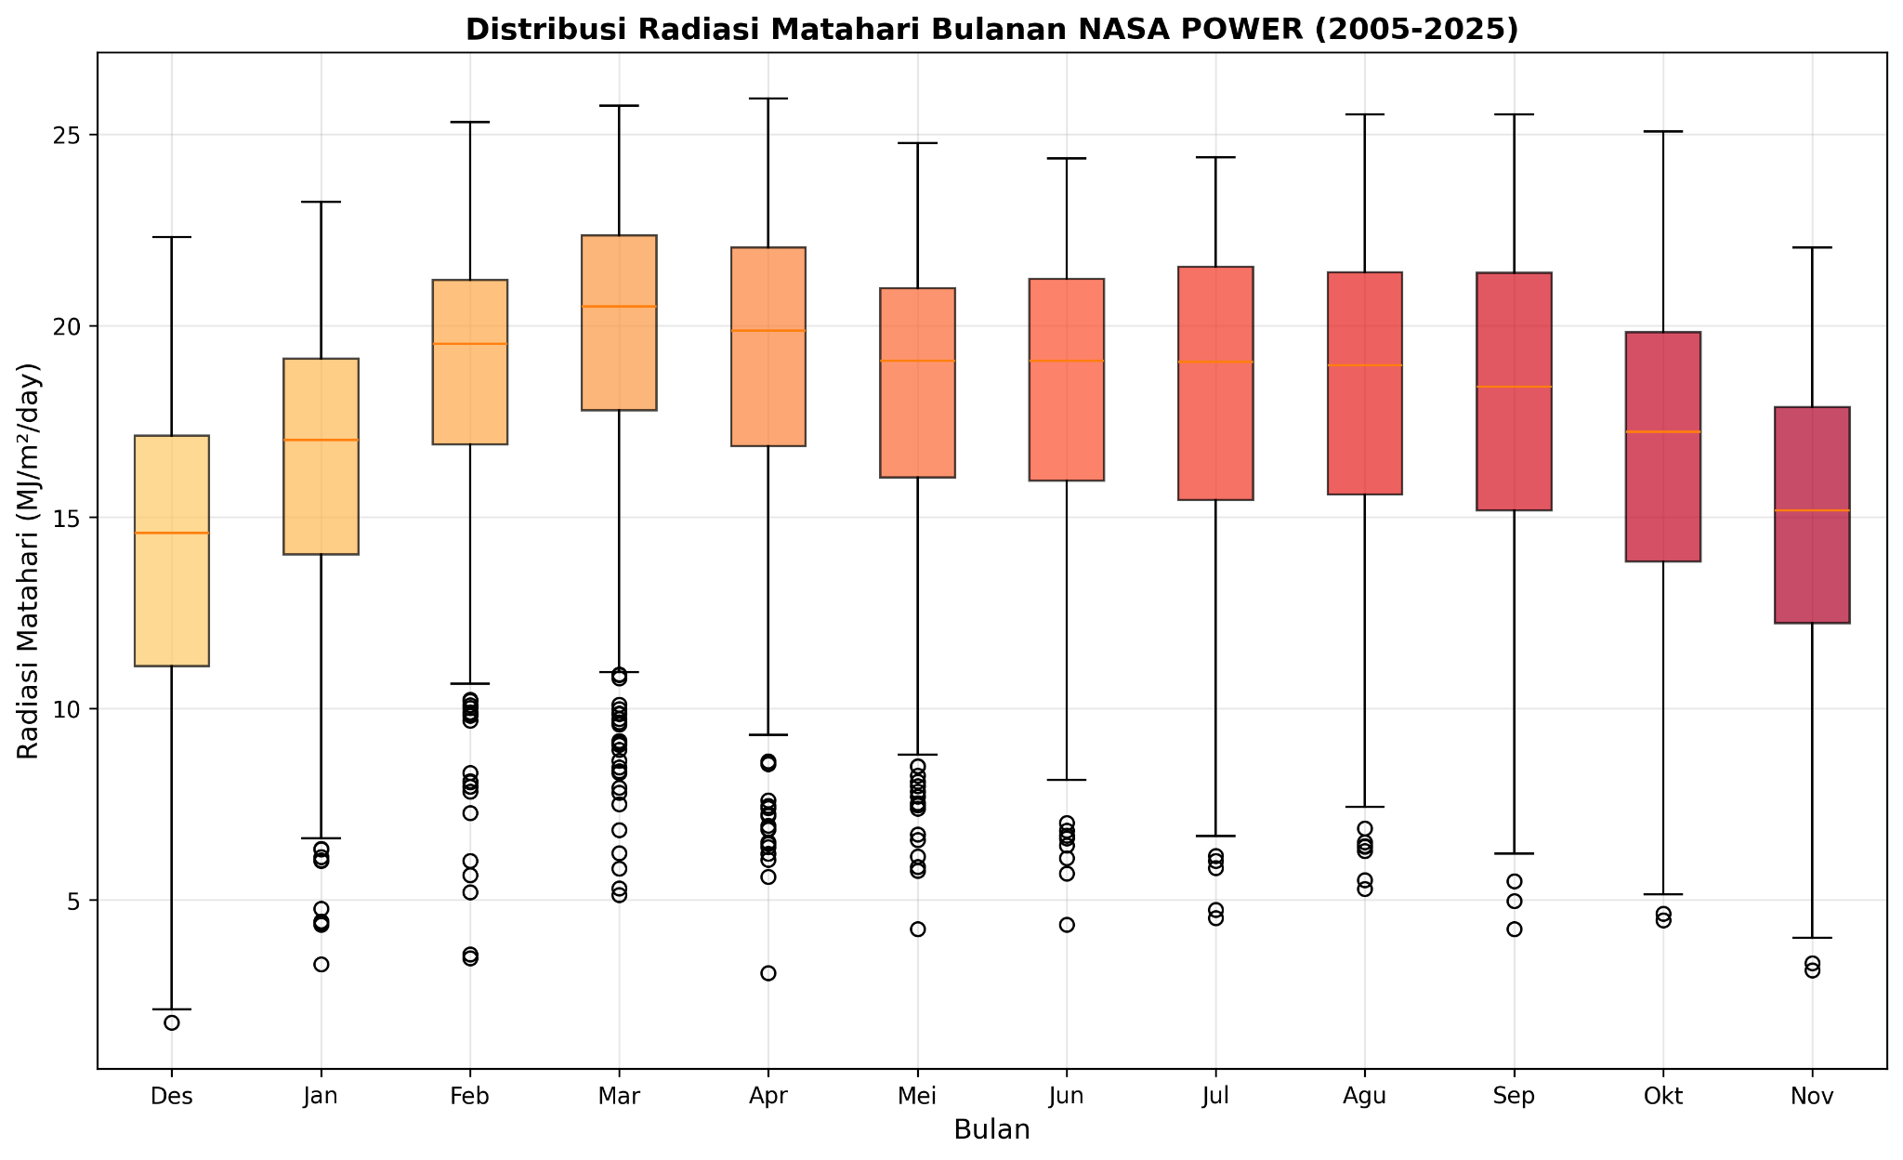
Gambar 2.19 Distribusi bulanan radiasi matahari
Distribusi radiasi matahari bulanan di Bireuen menunjukkan pola musiman yang sangat jelas dan konsisten sepanjang tahun. Nilai median radiasi cenderung rendah pada bulan Desember hingga Januari, mencerminkan pengaruh musim hujan dengan tutupan awan yang lebih tebal. Radiasi mulai meningkat sejak Februari dan mencapai puncaknya pada bulan Maret hingga April, dengan median berkisar antara 20–21 MJ/m²/hari, menandakan periode dengan intensitas penyinaran maksimum. Setelah itu, nilai radiasi menurun secara bertahap hingga bulan November, mengikuti transisi menuju musim hujan. Lebar interquartile range (IQR) yang cukup besar pada sebagian besar bulan menunjukkan adanya variabilitas antar tahun yang moderat hingga tinggi, sedangkan keberadaan outlier bernilai rendah, terutama pada bulan Mei hingga Agustus, mengindikasikan hari-hari dengan intensitas radiasi sangat rendah akibat kondisi atmosfer ekstrem seperti awan konvektif, kabut asap, atau hujan berkepanjangan. Pola ini penting untuk memahami potensi energi surya dan dinamika iklim lokal di Bireuen.

2.4 Dekomposisi Deret Waktu NASA POWER
Setelah dataset telah dilakukan preprocessing, diperlukan dekomposisi deret waktu agar dapat memisahkan time-series menjadi tren, musiman, dan residual. Proses ini penting untuk mengidentifikasi pola sebelum melakukan pemodelan.
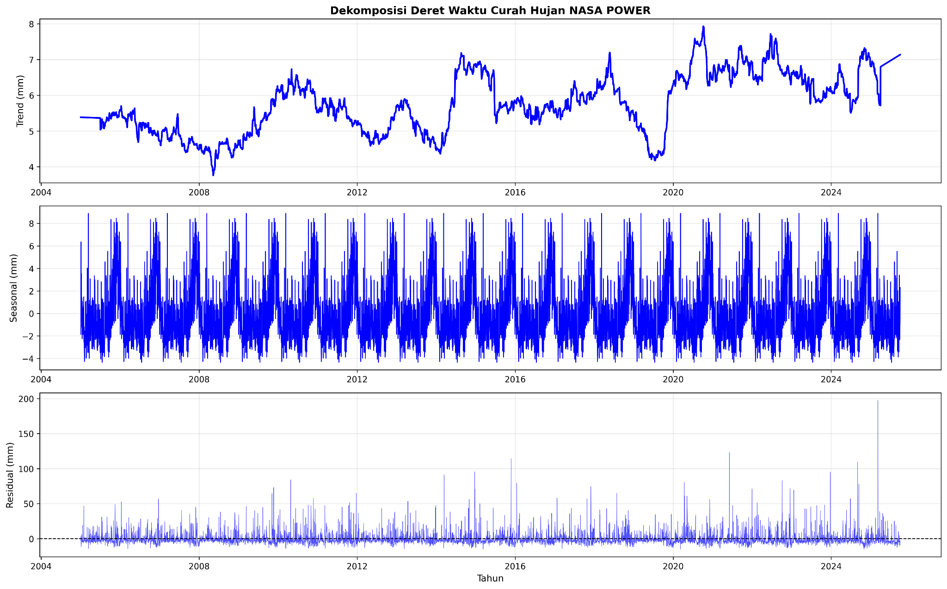
Gambar 2.20 Dekomposisi deret waktu curah hujan
Dekomposisi deret waktu curah hujan di Bireuen menunjukkan bahwa komponen trend mengalami fluktuasi jangka panjang dengan kecenderungan meningkat secara bertahap, terutama setelah tahun 2020, meskipun sempat mengalami penurunan pada beberapa tahun sebelumnya. Pola ini mencerminkan dinamika iklim regional yang dipengaruhi oleh perubahan atmosfer dan faktor eksternal seperti tutupan lahan dan sirkulasi angin. Komponen musiman memperlihatkan pola tahunan yang konsisten dan berulang, dengan amplitudo yang relatif stabil, mencerminkan siklus hujan-musim kemarau yang khas di wilayah tropis pesisir utara Aceh. Sementara itu, komponen residual menunjukkan variasi acak yang cukup besar, termasuk beberapa lonjakan ekstrem curah hujan, yang mengindikasikan adanya kejadian hujan intens atau anomali atmosfer jangka pendek yang tidak dapat dijelaskan oleh pola musiman maupun tren jangka panjang. Interpretasi ini penting untuk memahami potensi risiko hidrometeorologi di Bireuen dan mendukung perencanaan adaptasi terhadap perubahan iklim lokal.
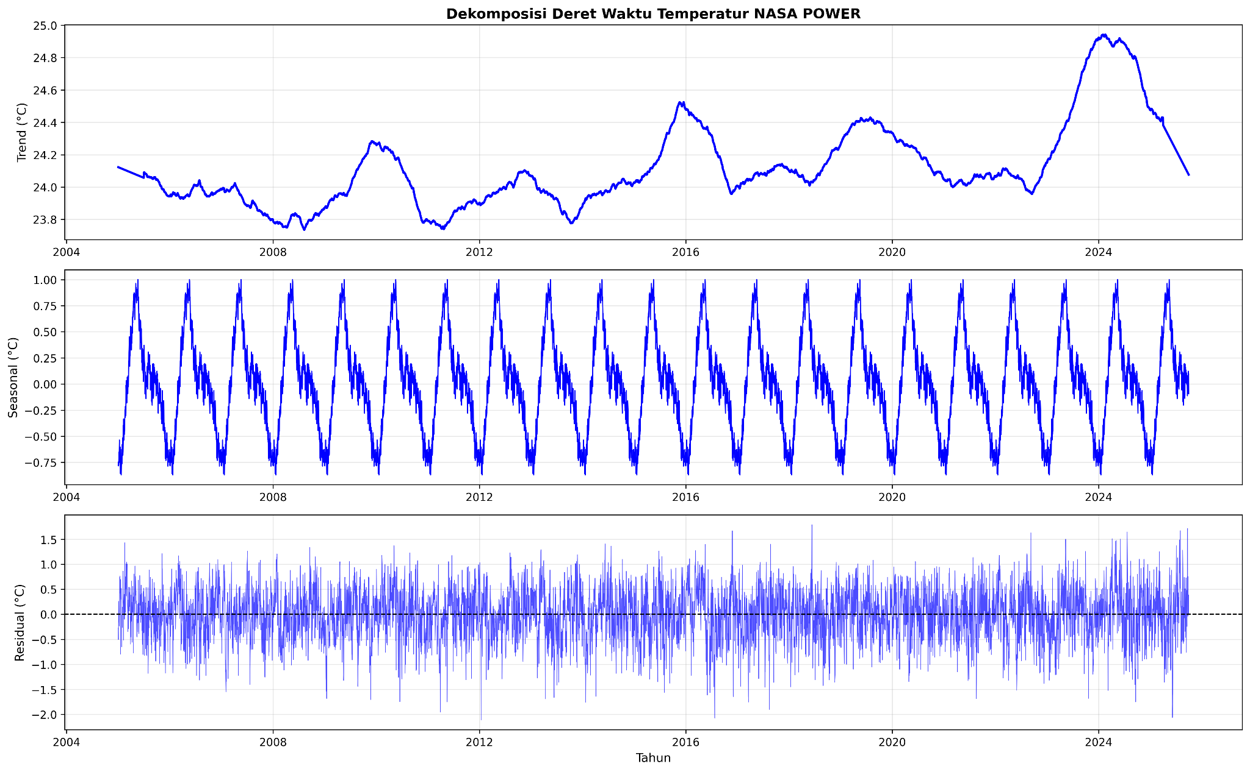
Gambar 2.21 Dekomposisi deret waktu suhu

Berdasarkan dekomposisi deret waktu T2M (Temperature at 2 Meters) dari NASA POWER selama sekitar 20 tahun pengamatan, komponen trend menunjukkan fluktuasi jangka panjang dengan kecenderungan meningkat secara bertahap, terutama sejak pertengahan dekade terakhir, yang mengindikasikan adanya sinyal pemanasan permukaan udara di wilayah Bireuen. Meskipun terdapat fase penurunan sementara pada beberapa tahun tertentu, tren keseluruhan tetap mengarah pada peningkatan suhu, sejalan dengan pola pemanasan regional dan global. Komponen musiman memperlihatkan pola tahunan yang sangat konsisten dan berulang, dengan amplitudo yang relatif stabil, mencerminkan perbedaan suhu antara musim hujan yang cenderung lebih sejuk dan musim kemarau yang lebih panas. Sementara itu, komponen residual didominasi oleh variasi acak di sekitar nilai nol, dengan beberapa penyimpangan ekstrem yang menunjukkan pengaruh faktor cuaca jangka pendek seperti gelombang panas lokal, gangguan atmosfer, atau anomali suhu yang tidak sepenuhnya dijelaskan oleh pola musiman maupun tren jangka panjang. Interpretasi ini penting untuk memahami dinamika suhu di Bireuen dalam konteks perubahan iklim dan dampaknya terhadap sektor pertanian, kesehatan, dan lingkungan.

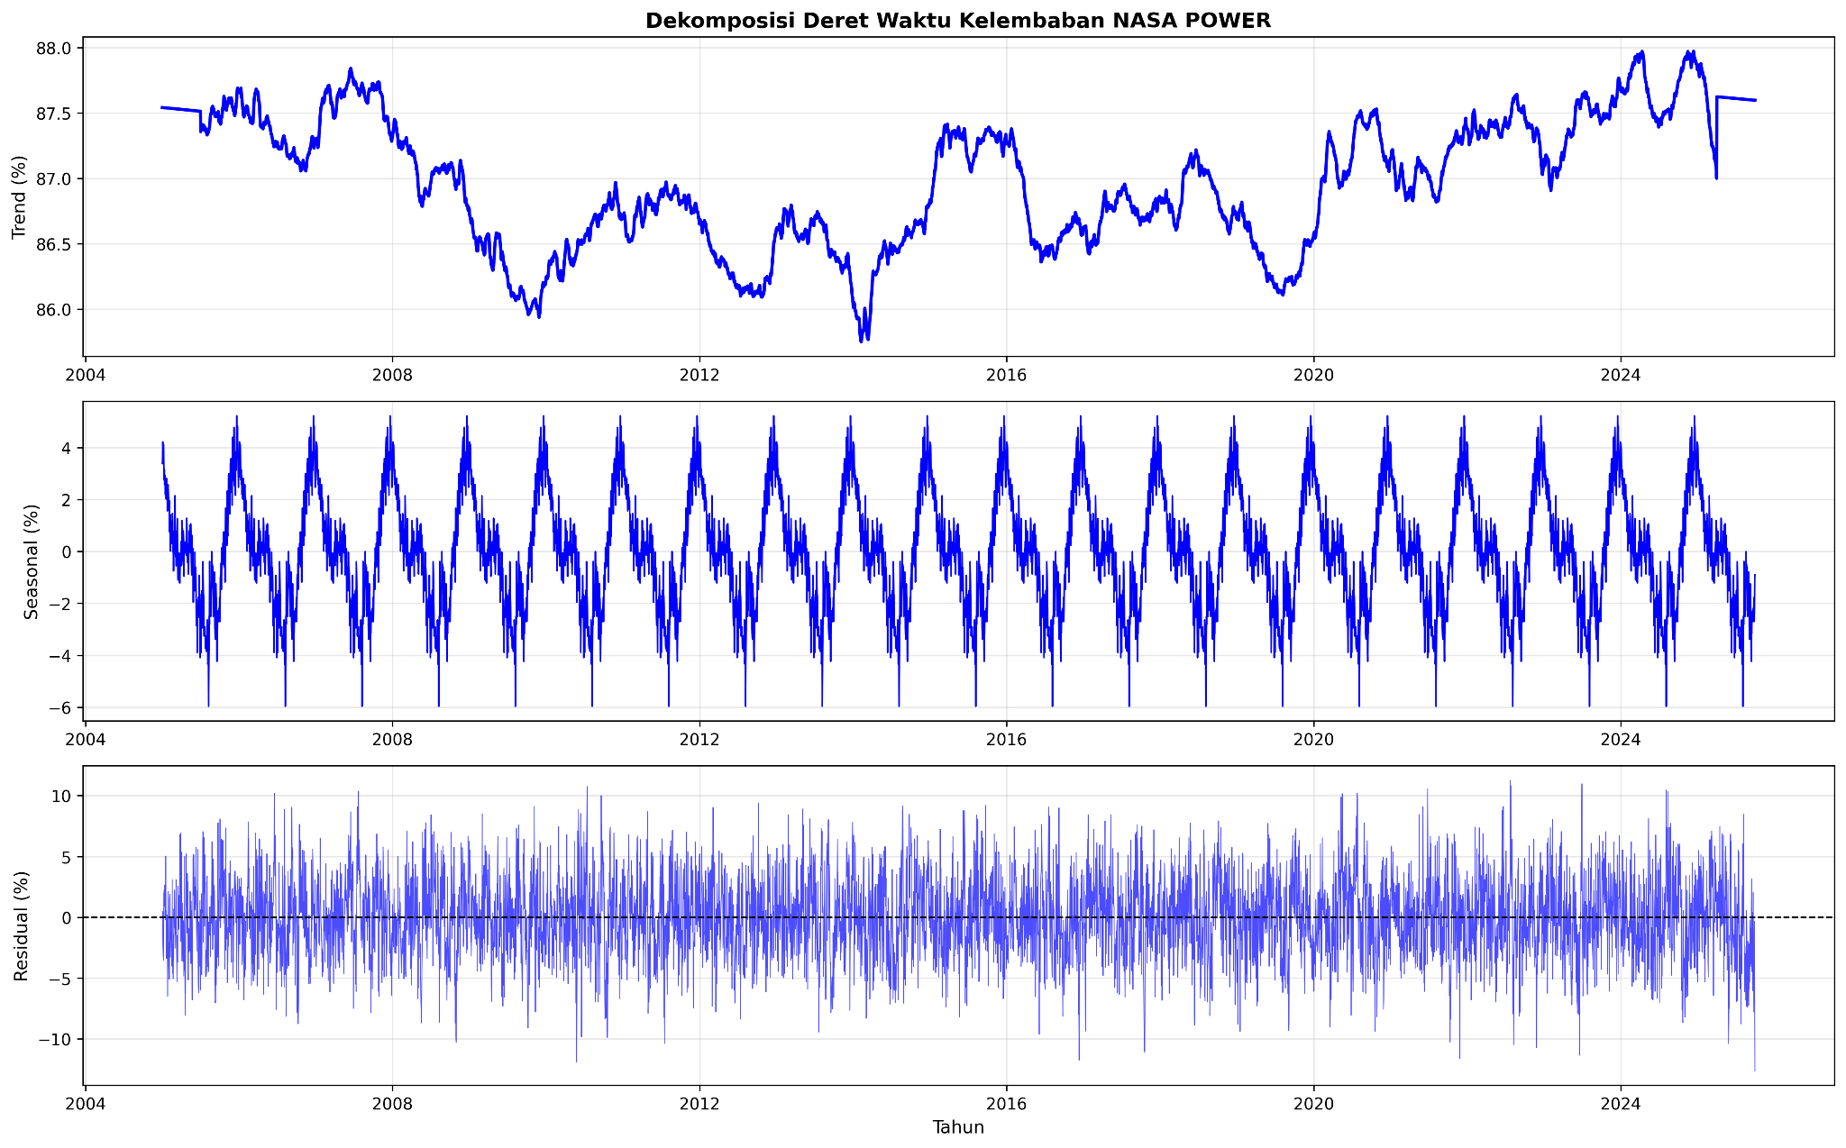
Gambar 2.22 Dekomposisi deret waktu kelembaban udara
Dekomposisi kelembaban udara di Bireuen menunjukkan bahwa komponen trend mengalami fluktuasi jangka panjang dengan kecenderungan menurun hingga sekitar pertengahan dekade pengamatan, kemudian meningkat kembali menjelang akhir periode, mencerminkan dinamika atmosfer regional yang dipengaruhi oleh perubahan pola angin, tutupan awan, dan suhu permukaan. Komponen musiman memperlihatkan pola tahunan yang konsisten dan berulang, dengan amplitudo yang relatif stabil, menggambarkan perbedaan kelembaban antara musim hujan yang lembab dan musim kemarau yang lebih kering, sesuai dengan karakteristik iklim tropis pesisir utara Aceh. Sementara itu, komponen residual didominasi oleh variasi acak di sekitar nilai nol, dengan beberapa lonjakan ekstrem yang mengindikasikan kejadian atmosfer jangka pendek seperti intrusi massa udara kering, badai lokal, atau pengaruh variabilitas iklim global seperti ENSO, yang tidak tercakup dalam pola musiman maupun tren jangka panjang. Interpretasi ini penting untuk memahami sensitivitas kelembaban terhadap perubahan iklim dan mendukung pengelolaan sektor pertanian serta kesehatan lingkungan di Bireuen.

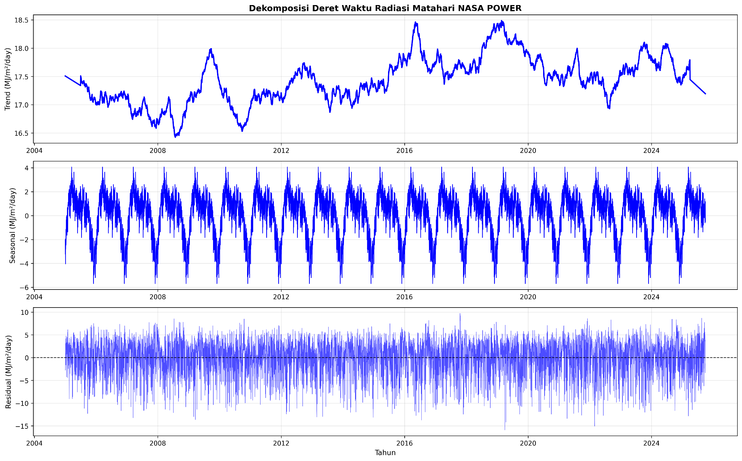
Gambar 2.23 Dekomposisi deret waktu radiasi matahari
Komponen trend menunjukkan fluktuasi jangka panjang dengan kecenderungan yang relatif stabil, meskipun terdapat fase peningkatan dan penurunan pada periode tertentu. Pola ini mencerminkan dinamika atmosfer lokal di Bireuen, seperti perubahan tutupan awan, konsentrasi aerosol, dan gangguan sinoptik yang memengaruhi intensitas radiasi matahari yang mencapai permukaan. Komponen musiman memperlihatkan pola tahunan yang sangat konsisten dan berulang, dengan nilai radiasi yang lebih tinggi pada bulan-bulan dengan sudut penyinaran maksimum (sekitar Maret–April) dan lebih rendah pada bulan-bulan musim hujan (Desember–Januari), mencerminkan pengaruh siklus posisi Matahari dan musim tropis. Sementara itu, komponen residual didominasi oleh variasi acak di sekitar nol, dengan beberapa lonjakan ekstrem yang mengindikasikan kejadian atmosfer jangka pendek seperti awan konvektif, kabut asap, atau cuaca ekstrem yang tidak tercakup dalam pola musiman maupun tren jangka panjang. Interpretasi ini penting untuk memahami potensi energi surya dan respons atmosfer terhadap perubahan iklim di wilayah Bireuen.

Tabel 2.3 Statistik Data POWER LARC NASA Setelah imputasi
Data | Keterangan | Curah Hujan (mm) | Suhu Udara (°C) | Kelembaban Udara (relatif) | Radiasi Matahari (MJ/m²/day)
NASA POWER | Jumlah Data | 7578 | 7578 | 7578 | 7578
 | Jumlah Data Kosong | 0 | 0 | 0 | 0
 | Minimum | 0 | 21.08 | 73.45 | 1.8
 | Q1 | 0.42 | 23.63 | 84.33 | 14.8
 | Median | 1.90 | 24.13 | 87.02 | 18.27
 | Mean | 5.68 | 24.13 | 86.92 | 17.49
 | Q3 | 6.57 | 24.62 | 89.61 | 20.82
 | Maksimum | 212.42 | 27.32 | 97.36 | 25.93
 | Standar Deviasi | 10.17 | 0.75 | 3.94 | 4.35

Tabel di atas menyajikan ringkasan statistik deskriptif dataset NASA POWER LARC yang digunakan, dengan jumlah data yang sama untuk seluruh variabel, yaitu sebanyak 7578 observasi, serta tidak terdapat data kosong pada setiap variabel. Variabel curah hujan menunjukkan nilai minimum 0 mm/hari, menandakan hari tanpa hujan, dan nilai maksimum mencapai 212.42 mm/hari, yang mencerminkan kejadian hujan ekstrem selama periode pengamatan. Median sebesar 1.90 mm/hari dan rata-rata 5.68 mm/hari menunjukkan bahwa sebagian besar hari didominasi oleh curah hujan rendah hingga sedang, dengan distribusi yang miring ke kanan, tercermin dari standar deviasi yang tinggi (10.17 mm), menandakan variabilitas yang besar. Variabel suhu udara (T2M) memiliki rentang yang sempit, dengan nilai minimum 21.08°C dan maksimum 27.32°C, serta rata-rata 24.13°C. Hal ini menunjukkan kondisi suhu yang relatif stabil sepanjang tahun, didukung oleh standar deviasi yang rendah (0.75°C), mencerminkan iklim tropis yang hangat dan konsisten. Untuk kelembaban udara relatif (RH2M), nilai minimum tercatat 73.45% dan maksimum 97.36%, dengan rata-rata 86.92%. Ini menunjukkan atmosfer yang sangat lembab, dengan variasi sedang antar waktu, sebagaimana tercermin dari standar deviasi sebesar 3.94%. Sementara itu, radiasi matahari (ALLSKY_SFC_SW_DWN) memiliki nilai minimum 1.8 MJ/m²/hari dan maksimum 25.93 MJ/m²/hari, dengan rata-rata 17.49 MJ/m²/hari. Variasi ini menunjukkan fluktuasi intensitas penyinaran matahari yang cukup signifikan akibat pengaruh musim, tutupan awan, dan kondisi atmosfer lainnya, dengan standar deviasi sebesar 4.35 MJ/m²/hari.

3. Deployment Sistem Website ke AWS Console
Integrasi dilakukan dengan mendeploy backend aplikasi kedalam Amazon Web Services (AWS). Tujuannya adalah agar preprocessing dataset dan analisis otomatis dapat berjalan secara terpusat di cloud, tanpa perlu dijalankan manual di lokal. Pada tahap ini, server Flask yang berfungsi sebagai modul pembersihan data, validasi, dan peramalan dihubungkan dengan frontend berbasis Next.js melalui endpoint public AWS.

- Environment Setup AWS
Langkah pertama dilakukan dengan membuat instance Amazon EC2 bertipe t3.micro, kategori Free Tier keperluan komputasi ringan, proses API dan analisis data. Instance diberi nama flask-instance dan dijalankan pada region Asia Pacific (Sydney). Instance ini cocok untuk hosting Flask backend (otomasi preprocessing Python, analisis data, API Holt-Winters dan LSTM).
Instance bernama flask-instance sedang Running.
Instance ID: i-0cb401da05b6dd85d
Instance type: t3.micro (masuk kategori free tier, cocok untuk deployment ringan Flask API).
Region: ap-southeast-2 (Sydney).
Public DNS: ec2-3-107-238-87.ap-southeast-2.compute.amazonaws.com
Private IP: 172.31.24.17
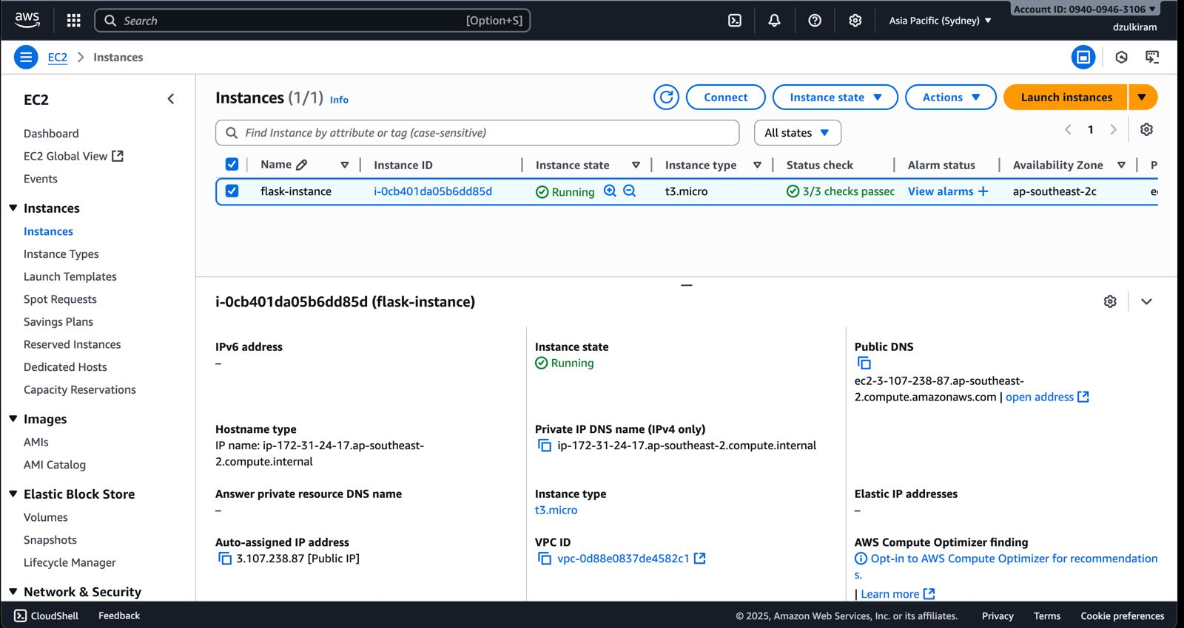
Gambar 3.1 Tampilan Instance EC2 Berjalan di AWS Console
Flask di-deploy menggunakan konfigurasi Ubuntu, dengan instalasi dependensi Python, Flask, dan library python pandas, numpy, serta statsmodels untuk perhitungan metode Holt-Winters. Server Flask dikonfigurasi agar dapat menerima permintaan dari frontend dan menjalankan fungsi preprocessing secara otomatis setiap kali dataset baru diunggah atau diperbarui seperti pada gambar 3.1.

Integrasi Backend Flask dan Frontend Next.js
Backend Flask yang telah di-deploy di AWS EC2 kemudian dihubungkan dengan frontend Next.js melalui endpoint publik yang diberikan AWS, misalnya pada gambar 3.2.

Gambar 3.2 Endpoint backend AWS Compute
Alamat ini digunakan oleh frontend untuk mengirim request API:
- Menjalankan proses preprocessing otomatis (pembersihan missing value, normalisasi),
- Menjalankan peramalan iklim dengan metode Holt-Winters,
- Mengambil hasil statistik deskriptif untuk ditampilkan dalam tabel atau grafik.
Integrasi ini memungkinkan proses yang sebelumnya manual (misalnya upload dan pembersihan dataset di lokal) dapat dilakukan langsung melalui antarmuka web oleh admin. Ketika admin menekan tombol “Preprocess” atau “Run Forecast”, frontend akan memanggil endpoint Flask di AWS untuk menjalankan skrip pembersihan dan analisis secara otomatis.
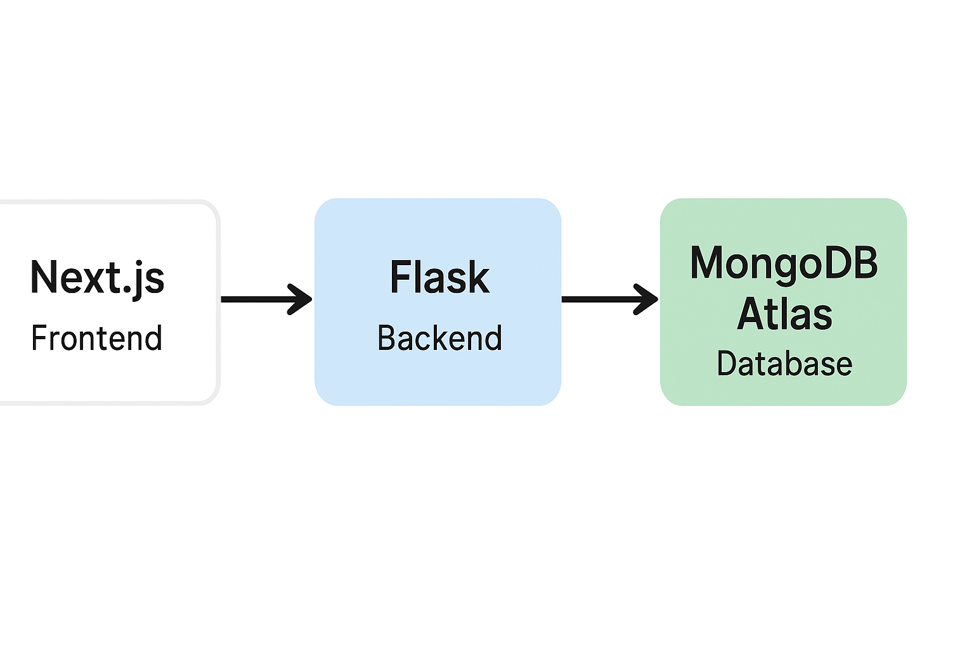
Gambar 3.3 Alur Sistem sebelum Integrasi
3.3 Pemantauan dan Efisiensi Cloud
Setelah deployment berhasil, sistem dipantau melalui AWS Management Console, khususnya menu EC2 Dashboard dan Billing Management. Berdasarkan hasil pemantauan, instance Flask berjalan stabil dengan 3/3 health checks passed, dan penggunaan biaya masih dalam batas Free Tier seperti di gambar 3.4.
Gambar 3.4 Tampilan Dashboard AWS Billing dan Cost Management
AWS menyediakan sisa credit sebesar $83.49 dengan masa aktif hingga 18 Januari 2026, sehingga sistem dapat beroperasi tanpa biaya tambahan untuk beberapa bulan ke depan. Hal ini menjadikan AWS solusi ideal untuk pengujian dan integrasi sistem otomasi preprocessing.
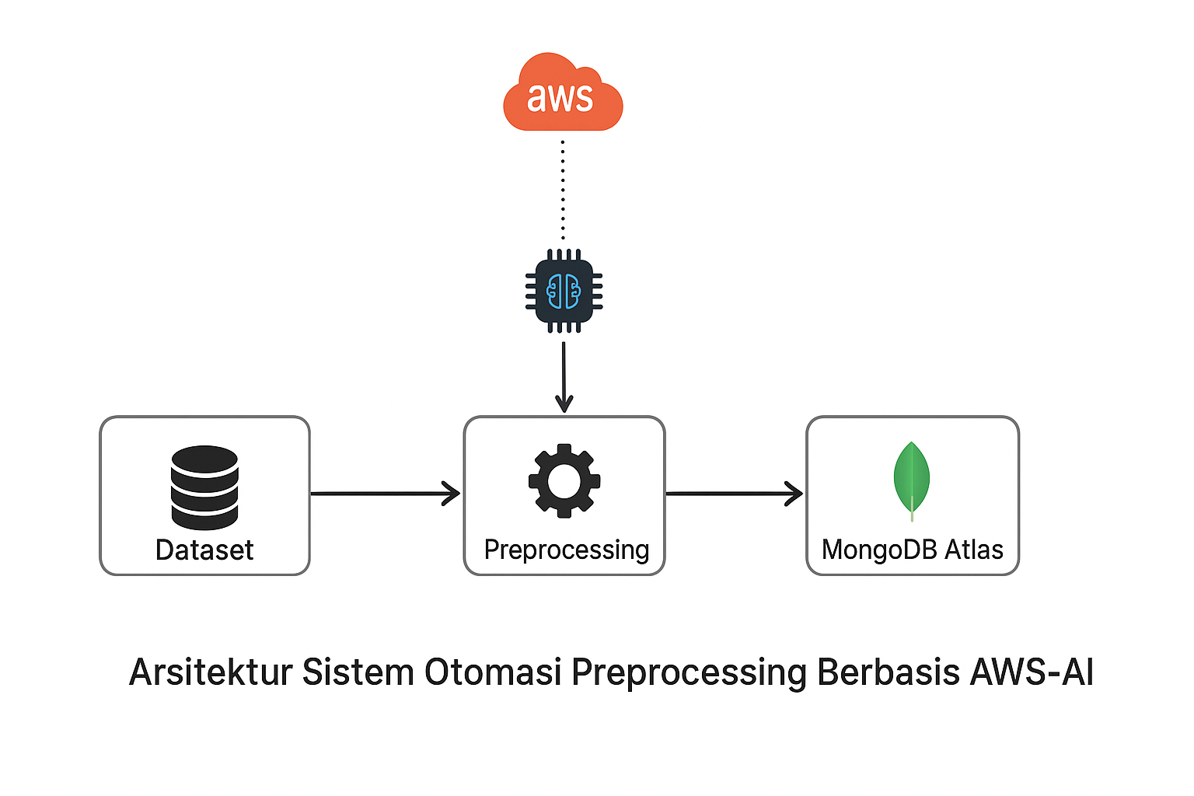
Gambar 3.5 Alur Integrasi AWS ke sistem Database
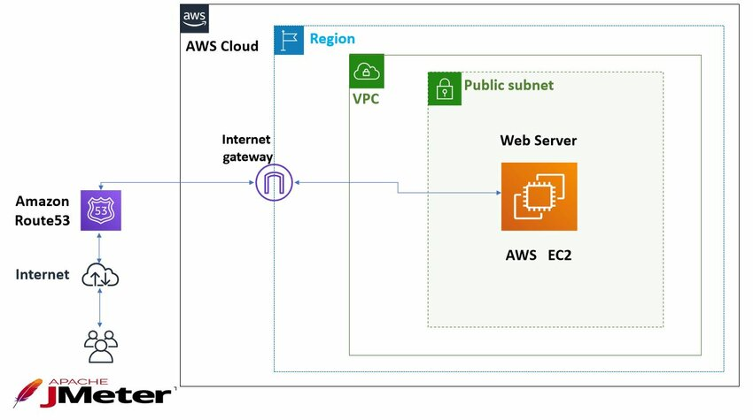
Gambar 3.5 Infrastruktur AWS ec2 Instance
Di sisi lain, Amazon Web Services (AWS) menyediakan layanan serupa melalui Amazon Elastic Compute Cloud (EC2). EC2 memungkinkan pengguna membuat dan mengelola instance dengan konfigurasi yang fleksibel, baik dari sisi prosesor, memori, maupun penyimpanan. AWS memiliki ekosistem layanan yang lebih luas, seperti penyimpanan objek melalui S3, basis data melalui RDS, serta layanan pemantauan dengan CloudWatch, sehingga memudahkan integrasi jika kebutuhan sistem berkembang. Selain itu, AWS unggul dalam ketersediaan dokumentasi, komunitas yang besar, dan fleksibilitas pada masa percobaan (free tier) yang tidak terlalu ketat dalam verifikasi kartu pembayaran. Hal ini menjadikannya pilihan praktis untuk tahap pengembangan dan eksplorasi sistem.

4. PERAMALAN HOLT WINTERS

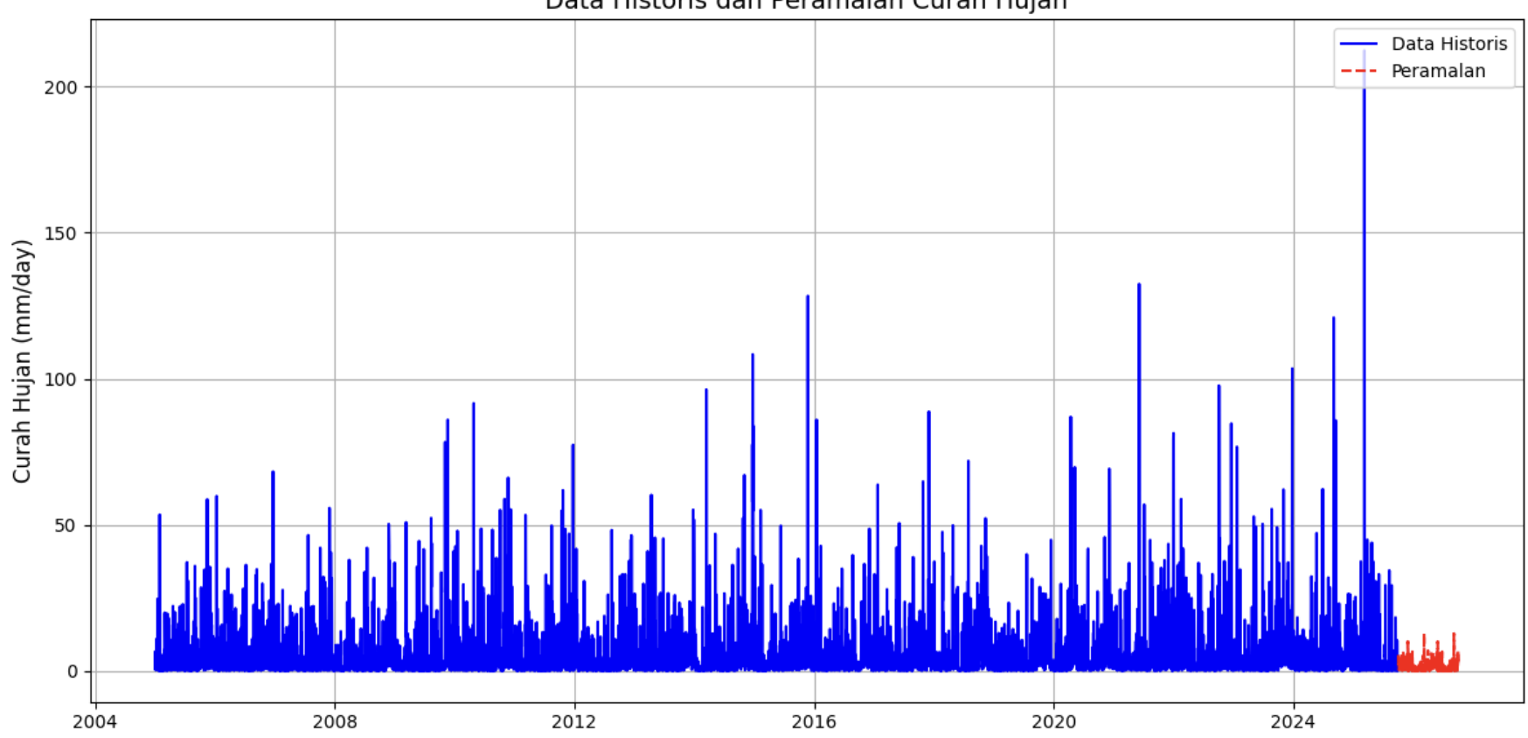
Gambar 4.1 Hasil peramalan curah hujan dari periode 1 oktober 2025 - 1 oktober 2026

Gambar di atas menampilkan data historis curah hujan harian (garis biru) dan hasil peramalan (garis merah putus-putus), menggunakan model Holt–Winters dengan pendekatan standarisasi. Data historis dari tahun 2004 hingga September 2025 menunjukkan fluktuasi yang cukup tinggi, mencerminkan variabilitas iklim tropis. Sementara itu, hasil peramalan untuk periode 1 Oktober 2025 hingga 1 Oktober 2026 memperlihatkan pola yang lebih stabil dan mengikuti tren umum historis, meskipun belum sepenuhnya menangkap lonjakan ekstrem curah hujan.

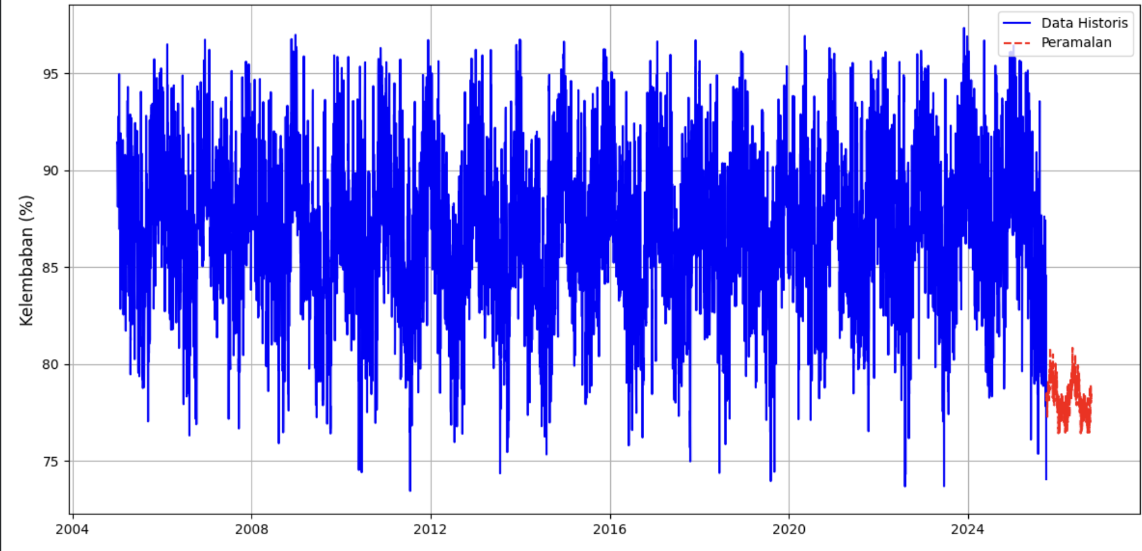Gambar 4.2 Hasil peramalan kelembaban dari periode 1 oktober 2025 - 1 oktober 2026
Gambar di atas menampilkan data historis kelembaban udara harian (garis biru) dan hasil peramalan (garis merah putus-putus) menggunakan model Holt–Winters dengan pendekatan standarisasi. Data historis dari tahun 2004 hingga September 2025 menunjukkan pola kelembaban yang relatif stabil dengan fluktuasi musiman yang konsisten. Hasil peramalan untuk periode 1 Oktober 2025 hingga 1 Oktober 2026 memperlihatkan kecenderungan yang mengikuti pola historis, meskipun model belum sepenuhnya menangkap variasi kelembaban ekstrem yang dapat terjadi akibat dinamika atmosfer yang kompleks.

.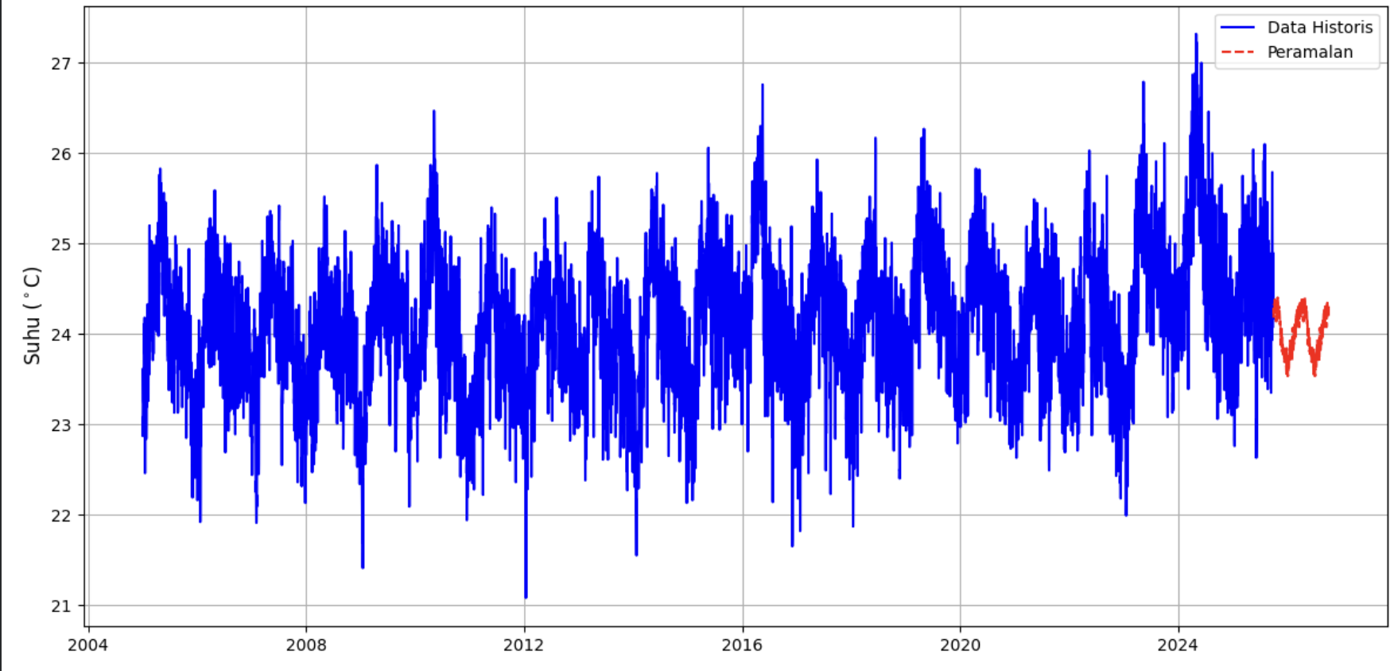
Gambar 4.3 Hasil peramalan Suhu dari periode 1 oktober 2025 - 1 oktober 2026
Gambar di atas menyajikan data historis suhu harian (garis biru) dan hasil peramalan (garis merah putus-putus) untuk periode 1 Oktober 2025 hingga 1 Oktober 2026, menggunakan model Holt–Winters dengan standarisasi. Tren historis dari tahun 2004 hingga September 2025 menunjukkan pola musiman yang konsisten dengan variasi suhu yang relatif moderat. Peramalan yang dihasilkan mengikuti arah umum dari data historis dan menunjukkan kestabilan pola, meskipun belum sepenuhnya menangkap dinamika suhu harian yang lebih fluktuatif. Grafik ini memberikan gambaran awal yang cukup representatif untuk analisis tren suhu jangka pendek.
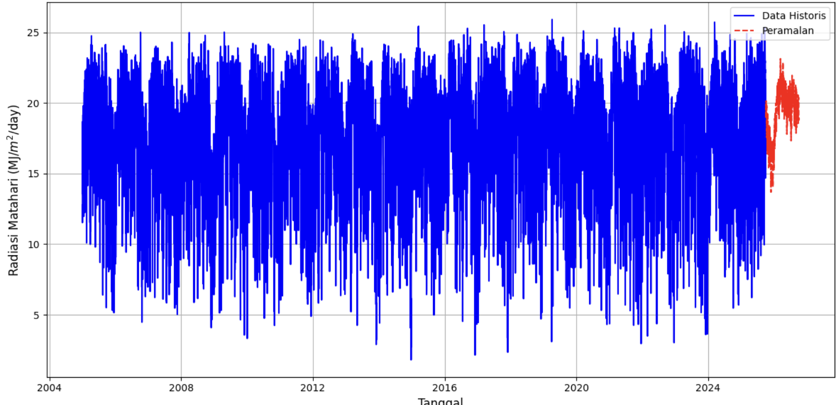
Gambar 4.4 Hasil peramalan Radiasi Matahari dari periode 1 oktober 2025 - 1 oktober 2026
Gambar di atas memperlihatkan data historis dan hasil peramalan radiasi matahari harian dalam satuan MJ/m²/day, dengan garis biru mewakili data masa lalu dan garis merah putus-putus menunjukkan estimasi untuk periode 1 Oktober 2025 hingga 1 Oktober 2026. Sepanjang rentang historis dari tahun 2004 hingga 2025, terlihat adanya variasi musiman yang cukup jelas, mencerminkan fluktuasi intensitas sinar matahari yang dipengaruhi oleh kondisi atmosfer. Peramalan yang dihasilkan mengikuti pola umum tersebut secara konsisten, meskipun tidak sepenuhnya menangkap lonjakan atau penurunan tajam yang kadang terjadi akibat faktor cuaca ekstrem atau tutupan awan yang tidak terprediksi.

1.3.3 Implementasi Kalender Tanam Berbasis Hasil Peramalan
Bentuk nyata dari implementasi sistem peramalan iklim menggunakan metode Holt-Winters ditunjukkan melalui pembuatan fitur kalender tanam. Fitur ini memanfaatkan hasil peramalan suhu udara, curah hujan, dan kelembaban udara relatif untuk memberikan rekomendasi waktu tanam dan panen bagi petani. Kalender tanam disesuaikan berdasarkan klasifikasi kesesuaian curah hujan, suhu udara, dan kelembaban udara relatif sebagai parameter utama yang mempengaruhi pertumbuhan tanaman padi sawah. Klasifikasi kesetaraan iklim sebagai standar kalender tanam ditampilkan pada tabel berikut.

Komoditas | Curah Hujan (mm/Hari) | Suhu Udara (C) | Kelembaban Udara (%) | Keputusan
Padi Sawah | 5,7 - 16,7 | 24 - 29 | 33 - 90 | Sesuai
 | < 5,7 atau > 16,7 | <24 atau >29 | <33 atau >90 | Tidak Sesuai
Tabel Kesetaraan Tanam

Setelah kriteria ditetapkan, dilakukan proses identifikasi untuk menentukan tanggal yang memenuhi syarat berdasarkan tiga variabel utama, yaitu curah hujan, suhu udara, dan kelembaban udara. Hanya tanggal yang memenuhi setidaknya dua dari tiga variabel tersebut yang dipilih sebagai periode tanam dalam kalender tanam. Pendekatan ini bertujuan mengurangi risiko gagal panen akibat kondisi cuaca yang tidak sesuai dengan kebutuhan pertumbuhan padi sawah. Jika hanya satu variabel yang memenuhi kriteria, maka tanggal tersebut dikategorikan sebagai masa bera atau waktu istirahat tanam, yang berfungsi memberi jeda bagi tanah agar kembali subur sebelum musim tanam berikutnya. Kalender tanam padi sawah untuk rentang waktu 1 Juli 2025 hingga 30 Juni 2026 dapat dilihat pada Lampiran 1 dan Tabel dibawah.

Bulan | Okt | Nov | Des | Jan | Feb | Mar | Apr | Mei | Jun | Jul | Aug | Sep
Padi | Tanam |  | Bera |  |  |  | Tanam |  | Bera
Tabel kalender tanam Aceh Bireun pada periode Oktober 2025 - September 2026
Berdasarkan hasil peramalan iklim dengan model Holt–Winters dan analisis kalender tanam, periode yang paling sesuai untuk penanaman padi dimulai pertengahan Oktober 2025 hingga akhir Januari 2026 atau dari akhir februari sampai akhir mei . Rentang ini menunjukkan kecocokan yang cukup baik antara curah hujan, suhu, dan kelembaban udara, terutama pada pertengahan Oktober hingga akhir November, serta pertengahan April hingga akhir Mei, di mana intensitas hujan mendukung fase awal pertumbuhan tanaman. Sebaliknya, bulan Desember hingga awal April cenderung memiliki curah hujan yang minim dan tidak konsisten, dengan hujan hanya terjadi dalam 3–4 hari berturut-turut, sehingga kurang ideal untuk masa tanam. Adapun periode Juni hingga September ditetapkan sebagai masa bera karena rendahnya intensitas hujan dan tidak terpenuhinya parameter pendukung pertumbuhan. Masa bera ini dapat dimanfaatkan untuk pemulihan lahan melalui pengolahan tanah, penambahan bahan organik, dan peningkatan kesuburan sebagai persiapan menuju musim tanam berikutnya.
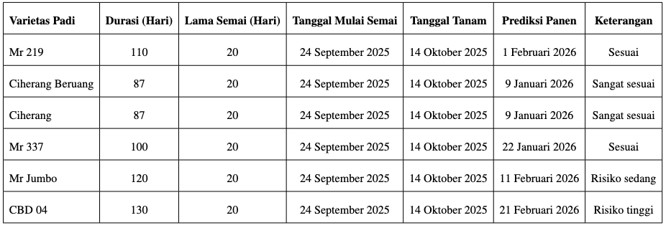
Berdasarkan hasil simulasi pada Tabel diatas, penanaman dimulai dengan persemaian pada 24 September 2025 dan ditanam di lahan pada 14 Oktober 2025, memanfaatkan periode awal musim tanam yang masih mendapat dukungan curah hujan optimal. Namun, perlu dicatat bahwa pada bulan Desember hingga Januari, intensitas curah hujan mengalami penurunan signifikan dan cenderung tidak teratur, dengan hujan hanya terjadi dalam 3-4 hari berturut-turut. Kondisi ini membuat varietas berdurasi pendek seperti Ciherang dan Ciherang Beruang (87 hari) sangat direkomendasikan karena dapat menyelesaikan fase kritis pertumbuhan dan pengisian bulir sebelum periode kekeringan Desember-Januari, dengan panen diprediksi pada 9 Januari 2026 saat fase reproduktif telah selesai. Varietas ini juga memiliki keunggulan dari segi kebutuhan air yang lebih rendah dan toleransi terhadap kondisi kering, sehingga lebih adaptif terhadap karakteristik iklim Bireuen. Sebaliknya, varietas berdurasi panjang seperti CBD 04 (130 hari) dan Mr Jumbo (120 hari) berisiko tinggi karena fase pengisian bulir yang kritis akan jatuh pada periode Desember-Januari yang minim curah hujan, berpotensi menyebabkan stres air, kegagalan pembungaan, dan penurunan produktivitas panen. Oleh karena itu, pemilihan varietas berdurasi pendek atau yang memiliki efisiensi penggunaan air tinggi menjadi strategi adaptif yang paling tepat untuk kondisi iklim Bireuen berdasarkan hasil peramalan Holt-Winters.

